**Relatório de análise estatística**

1. **Resposta a Perguntas de negócio:**
2. **Supondo que uma pessoa esteja pensando em investir em um apartamento para alugar na plataforma, onde seria mais indicada a compra?**

Como primeira opção, o local mais adequado seria Manhattan, apesar de possuir os imóveis com aluguéis mais caros, a cidade também conta com uma das menores porcentagens de disponibilidade maior que 100 dias ( que é quando o imóvel não fica alugado por mais de 100 dias).

Como segunda opção, o local mais adequado seria o Brooklyn, apesar de não ter aluguéis tão caros quanto Manhattan, o Brooklyn também conta com uma das menores porcentagens de disponibilidade maior que 100 dias.

1. **O número mínimo de noites e a disponibilidade ao longo do ano interferem no preço?**

De acordo com análises gráficas, não foi encontrado relações significativas de preço com número mínimo de noites ou disponibilidade ao longo do ano (mais informações na seção 8.

1. **Existe algum padrão no texto do nome do local para lugares de mais alto valor?**

Existem algumas palavras que são mais recorrentes em anúncios com preços mais caros, essas são apresentadas na tabela 3 e 4 na seção 9.

1. **Objetivo:**

Analisar os dados de aluguéis temporários de imóveis e quartos em Nova York, identificando padrões e tendências que afetem o preço.

1. **Tratamento de Dados:**

O método do **intervalo interquartil** foi utilizado para identificar outliers, estes foram removidos quando ultrapassam (quartil 3 + (1,5 * **intervalo interquartil**)), a tabela 1 apresenta a quantidade de outliers removidos.

Tabela

Os outliers da coluna “price” são, em maior parte, provenientes da região de Manhattan (Figura 2), indicando serem dados reais, porém para realizar a analisar de forma mais simplificada, por enquanto, estes dados serão desconsiderados.

1. Gráfico, Histograma

   Descrição gerada automaticamente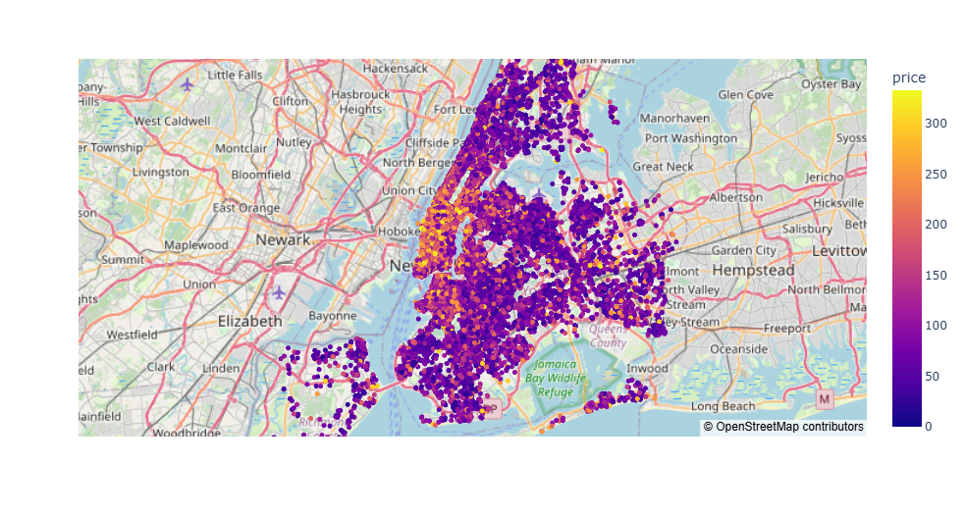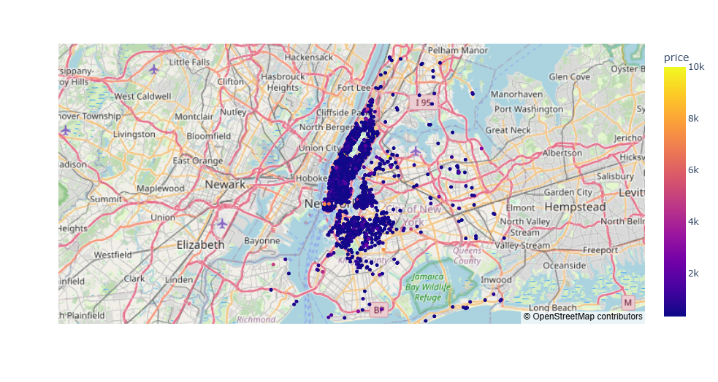**Análise de price por bairro_group:**

Figura 3 – Valor de Aluguel por Bairro

Figura 1 - Localização de price sem outliers

Figura 2 - Localização de price com outliers

Manhattan e Brooklyn são os bairros com maior quantidade de imóveis/quartos para alugar, além disso apresentam maior diversidade de preço (Figura 3), possuindo mais imóveis/quartos de aluguél mais caros se comparado ao Queens, Staten Island e Bronx, Isso pode demonstrar que Manhattan e Brookly podem ser mais receptíveis a aluguéis mais caros se comparado aos outros bairros.

1. Gráfico, Histograma

   Descrição gerada automaticamente**Analisando price por room_type:**

Figura 3 - Preço do Aluguel por Tipo de Quarto

A maioria dos aluguéis são Entire home/apt e Private room. os Entire home/apt possuem boa diversificação de preço, porém quando se trata de Private room e Shared room observa-se que esses são a minoria quando o valor tende a ser maior que 200 (Figura 4), isso pode dificultar a inclusão de aluguéis mais caros para esses tipos de quarto devido a concorrência dos aluguéis mais baratos.

1. **Analisando price por room_type e bairro_group:**

Quando observamos o preço dos aluguéis por room_type e bairro_group, observamos que Manhattan tem os aluguéis mais caros, independentemente do tipo de imóvel/quarto (Figura 5).

Figura - Preço por Bairro e Tipo de Quarto

1. Tabela

   Descrição gerada automaticamente**Relação de Disponibilidade de Reserva com room_type e bairro_group:**

Tabela 2 - Quantidade de imóveis que ficaram alugados por mais de 100 dias e menos de 100 dias ao ano

Avaliando as disponibilidades (Tabela 2), é possível observar que Manhattan e Brooklyn tem os imóveis/quartos com a menor porcentagem de mais de 100 dias disponíveis, isso indica que comparado aos outros imóveis/quartos eles possuem uma recorrência maior de pessoas alugando, em contra partida State Island possuem a maior porcentagem de disponibilidade maior que 100 dias, demostrando não ser uma região com muita recorrência de pessoas alugando.

1. Tabela

   Descrição gerada automaticamenteGráfico, Gráfico de dispersão

   Descrição gerada automaticamente**Relação de Preço com número mínimo de noites e disponibilidade ao longo do ano:**

Figura 6 - Preço por Número mínimo de noites

Figura 6 - Preço por Disponibilidade

Analisando a relação de Preço com número mínimo de noites e disponibilidade ao longo do ano não foi encontrado relações significativas.

1. **Palavras recorrentes em anúncios de valor mais caro:**

Para encontrar as palavras associadas aos anúncios com aluguéis mais caros, foi utilizada a coluna nome da fonte de dados fornecido para gerar bigramas e trigramas, as palavras mais recomentes são apresentadas abaixo.

|  |  |  |  |  |  |  |  |
| --- | --- | --- | --- | --- | --- | --- | --- |
| Bigramas | | |  | Trigramas | | | |
| Sequência de palavras | | Frequência |  | Sequência de palavras | | | Frequência |
| 2 | bedroom | 501 |  | sonder | stock | exchange | 158 |
| 1 | bedroom | 444 |  | upper | east | side | 153 |
| central | park | 438 |  | lower | east | side | 114 |
| east | village | 419 |  | upper | West | side | 108 |
| west | village | 379 |  | near | central | park | 97 |
| east | side | 281 |  | 2 | bedroom | apartment | 82 |
| one | bedroom | 266 |  | 1 | bedroom | apt | 73 |
| times | square | 256 |  | 2 | bedroom | apt | 68 |
| bedroom | apartment | 252 |  | new | york | city | 65 |
| 3 | bedroom | 206 |  | 1 | bedroom | apartment | 61 |
| bedroom | apt | 201 |  | hell | "s" | kitchen | 59 |
| upper | east | 191 |  | wyndham | midtown | 45 | 58 |
| new | york | 175 |  | bed | 2 | bath | 53 |
| apt | . | 172 |  | near | times | square | 50 |
| 2 | bed | 158 |  | guest | service | fee | 49 |
| sonder | stock | 158 |  | 2 | bed | 2 | 44 |
| stock | exchange | 158 |  | one | bedroom | apartment | 39 |
| 1 | br | 152 |  | heart | east | village | 38 |
| park | slope | 150 |  | east | village | apartment | 37 |
| 2 | br | 148 |  | heart | west | village | 37 |

Tabela 4 – Bigramas menos recorrentes

Tabela 3 – Bigramas mais recorrentes